
2016届毕业设计

题 目 基于java的驾校综合平台的设计
学 院 信息与电子工程学院
专 业 电子信息工程
班 级 电信122
学 号 1120230050
学生姓名 王鹏翔
指导教师 陈寿法
完成日期 2016年5月21日

摘要
当今社会随着互联网的发展，越来越多的传统企业插上互联网的翅膀，得到了很大程度的发展。在需求量扩大和信息量集聚的现实因素下，驾驶培训行业也面临着转型升级的问题。借鉴“互联网+”的发展模式，开发一款驾校管理系统，在驾培行业开辟出一条新型运营发展渠道。本设计运用MyEclipse平台和Mysql数据库进行开发，使用Java编程语言，基于B/S结构，开发了集客户管理，财务管理，驾校自身管理为一体的现代化管理系统。通过运行驾校管理系统，实现了为整个驾校完善高效的管理运营服务的功能。

关键词: 数据库；驾校管理系统；MyEclipse；B/S

ABSTRACT
In today's society，along with the development of the Internet, more and more traditional enterprises with wings of the Internet has get a high level of ascension.
Expand and the reality of the information gathered in demand factors, the driving training industry is faced with the transformation and upgrading. Reference to "Internet +" model of development, development of a school management system, the driving training industry opens up a new business development channels. This design using the MyEclipse and Mysql database development platform, using the Java programming language, based on B/S structure, developed a set of customer management, financial management, driving their own management for the integration of modern management system. By running the driving school management system, and realized for the whole perfect driving function of efficient operations management services.

KEY WORDS：Database；driving Management System；MyEclipse；B/S

目录
摘要 I
ABSTRACT II
目录 III
第1章 引言 1
1.1 背景 1
1.2 驾校管理系统的概念 1
1.3 驾校管理的现状 1
1.4 驾校管理系统的应用优势 2
第2章 相关开发环境及技术理论 3
2.1 系统开发环境 3
2.2 主要技术介绍 3
2.2.1 Java 3
2.2.2 数据库简介 5
2.2.3 HTML 6
2.2.4 SSH 8
第3章 系统需求分析 9
3.1 需求分析 9
3.2 系统场景显示功能分析 9
3.3 设计的主要思想 10
第4章 驾校管理系统总体设计与实现 12
4.1 微信端系统功能模块设计 12
4.2 后台管理系统功能模块设计 13
第5章 系统功能实现 14
5.1 微信端系统功能设计 14
5.2 后台系统功能设计 15
第6章 系统测试与调试 16
6.1 系统测试 16
6.2 浏览器兼容性的测试 16
6.3 页面乱码的解决方案 17
总结 19
致谢 20
参考文献 21
附录 22

第1章 引言

1.1 背景
随着社会经济的不断发展，人们生活水平不断提高，轿车步入了人们的生活，而考出驾照是开车必备技能。据杭州市机动车服务管理局统计，最近十年杭州学车报名人数一直呈现上升趋势，今年1月以来，杭州市已经有123755人报名驾考，其中4月份报名人数为48276人，比3月29196人的报名数上涨了19080人。然而目前全市有8000余教练车辆，按照一车5人的标准，每月的学车考试人数仅仅为4.0万。因此学车难成为了杭州的一个老大难问题，长期以来备受市民吐槽。而驾校质量及教练质量实属鱼龙混杂，加强管理，做好规范迫在眉睫。
在信息技术发达的今天，驾校管理越来越多的可以由传统化转向为电子化，很多环节可以变得简单化，学员信息的简单化，报名学车的简单化等等。方便驾校更好发展是非常具有现实意义的。

1.2 驾校管理系统的概念
驾校管理系统是以驾校为研究对象的一门组织管理技术，也是一门以系统科学、逻辑学、计算机应用技术为主题的综合性交叉课程，其基本思想是坚持整体观念，统筹兼顾，运用相关优化分析方法，实现管理系统整体性能的提高。具体体现主要是：驾校平台管理者用现代化的方法使其下属各尽其职，使整个平台能够正常运营，其中包括财务管理、报名驾校管理、以及报名人员信息管理。驾校管理系统系统一般包含选择区域、选择驾校、报名预约的功能，带给用户更好的体验。

1.3 驾校管理的现状
随着我国经济体制改革的不断深化和经济的快速发展，我国人民的收入不断提高；同时随着互联网的高速发展，人们在生活中更重体验的过程，然而在学车过程中吃、拿、卡、要的现象依然存在，驾校不善于管理这些问题，其次目前驾校还处于有纸化办公，如果能介入驾校管理系统可以更好的管理数据，所以如果能在报名学车过程中能感受到服务量质量优在这种状况下，驾校管理系统软件应运而生。

1.4 驾校管理系统的应用优势
1．系统所有的资源，功能交由管理者管理，权限控制到按钮，针对不同的用户，组装不同的界面，分配不同的使用功能，不放心再加权限到按钮。
2．强化以客源为中心的信息完整性、长久性和可操作性。建立了以客档为中心的用户信息管理系统。
- 使用数据穿透查询技术，对数据进性多元、多层次的查询。从汇中数据到明细发生，紧密联系在一起，灵活实用。
- CRM客户管理系统可以将企业的流程重新整合，规范企业流程；使流程更加系统化，进而得出最好的管理流程。防止信息重合，通过CRM系统可以清楚了解每个学员报名情况以及归属于哪个教练，通过CRM客户管理系统，轻松完成学员的交接，同时会录入学员的考试成绩计算出通过率从而得到更全面的数据。
- 系统稳定、适应性强、操作灵活。

第2章 相关开发环境及技术理论

2.1 系统开发环境
页面布局：DIV+CSS；
开发语言：Java、CSS/CSS3、javaScript、Ajax、HTML；
数据库系统：MYSQL5.0；
开发工具：MyEclipse ；
WEB服务器：TOMCAT6.0以上；
调试工具： 360浏览器。

2.2 主要技术介绍

2.2.1 Java
Java是一种简单的、面向对象的、分布式的、解释型的、结构中立的、可移植的、性能优异和多线程的动态语言。
Java的主要工作是通过编程语言来制作互联网页面、网站以及制作动态效果等技术，Java编程语言的风格比较接近C、C++语言。Java是一个纯的面向对象的程序设计语言，它继承了 C++面向对象技术的核心，Java舍弃了C ++语言中容易引起错误的指针（以引用取代）、运算符重载（operator overloading）、多重继承（以接口取代）等特性，增加了垃圾回收器功能用于回收不再被引用的对象所占据的内存空间，使得程序员不用再为内存管理而担忧。在 Java SE 1.5 版本中，Java 又引入了泛型编程（Generic Programming）、类型安全的枚举、不定长参数和自动装/拆箱等语言特性。 现在Java平台已经适用于几乎所有的操作系统。这样Java程序只编译一次，就能使其在各种系统中运行，十分方便，这也是其应用方面的优势。Java语言也有如下的特点：
（1）平台无关性
平台的无关性是指Java能运行于不同的平台。Java引进了虚拟机原理，并运行于虚拟机之上，实现不同平台的Java接口之间。使用Java编写的程序能在很大范围内共享。Java的数据类型与机器无关，Java虚拟机（Java Virtual Machine）是建立在硬件和操作系统之上，实现Java二进制代码的解释执行功能，提供于不同平台的接口。
（2）安全性
Java的编程类似C++语言，学习过C++的将很快掌握Java的精髓。Java舍弃了C++的指针对存储器地址的直接操作，当程序运行时，内存由操作系统分配，这样可以避免病毒通过指针侵入系统。Java对程序提供了安全管理器，防止程序的非法访问。
（3）面向对象
Java吸取了C++面向对象的概念，将数据封装于类中，利用类的优点，实现了程序的简洁性和便于维护性。类的封装性、继承性等有关对象的特性，使程序代码只需一次编译，然后通过对上述特性反复利用。程序员只需把主要精力用在类和接口的设计和应用上。Java提供了众多的一般对象的类，通过继承即可使用父类的方法。在Java中，类的继承关系是单一的非多重的，一个子类只有一个父类，子类的父类又有一个父类。Java提供的Object类及其子类的继承关系如同一棵倒立的树形，根类为Object类，Object类功能强大，经常会使用到它及其它派生的子类。
（4）分布式
Java建立在扩展TCP/IP网络平台上。库函数提供了用HTTP和FTP协议传送和接受信息的方法。这使得程序员使用网络上的文件和使用本机文件一样容易。
（5）健壮性
Java致力于检查程序在编译和运行时的错误。类型检查帮助检查出许多开发早期出现的错误。Java自己操纵内存减少了内存出错的可能性。Java还实现了真数组，避免了覆盖数据的可能，这些功能特征大大提高了开发Java应用程序的周期。并且Java还提供了Null指针检测、数组边界检测、异常出口、Byte code校验等功能。
（6）解释型
我们知道C++等语言，都是针对CPU芯片进行编译，生成机器代码，该代码的运行就和特定的CPU有关。Java不像C或者C++，它不针对CPU芯片进行编译，而是把程序编译成称为自字节码的一种“中间代码”。字节码是很接近机器码的文件，可以在提供了java虚拟机（JVM）的任何系统上被解释执行。
（7）动态
Java程序的基本组成单元是类，有些类是从库中导入的，有些则是自己编写的，而类又是在运行时动态装载的，这使得Java可以在分部环境中动态的维护程序及分类，而不像C和C++那样，没档期类库升级以后，如果想让程序具有新类库提供的功能，就需要重新修改程序编译。

2.2.2 数据库简介
MySQL是一个多用户关系型数据库管理系统，由瑞典的MySQLAB公司开发，是一个功能齐全的数据库语言。SQL功能强大、简单易懂、方便使用，MySQL是一种关联型的数据库管理系统，关联数据库将所有的数据保存在不同的表中，而不是将数据放在一个仓库内，这样就提升了速度增加了系统的灵活性。MySQL所使用的SQL语言是用于访问数据库的最常用标准化的语言。MySQL软件采用了双授权政策，它分为商业版和社区版，由于其速度快、体积小、总体拥有成本较低，特别是开放源码这个特点，一般小中型网站的开发都选择MySQL作为网站数据库^{[3]}。由于其社区版的卓越性能，搭配Apache和PHP可组成优秀的开发环境。
MySQL的特点：
（1）有多种列类型：1、2、3、4、和8字节长度自有符号／无符号整数、FLOAT、DOUBLE、CHAR、VARCHAR、TEXT、BLOB、DATE、TIME、DATETIME、 TIMESTAMP、YEAR、和ENUM类型。
（2）它通过一个高度优化的类库实现SQL函数库并像他们能达到的一样快速，通常在查询初始化后不该有任何内存分配。没有内存漏洞。
（3） 全面支持SQL的GROUP BY和ORDER BY子句，支持聚合函数(COUNT（）、COUNT(DISTINCT)、AVG()、STD()、SUM()、MAX()和MIN())。大家可以在同一查询中混来自不同数据库的表。
（4）支持ANSI SQL的LEFT 0UTER JOIN还有ODBC。
（5）所有列都有缺省值。你能用INSERT插入一表列的子集，那些没有明确给定值的列设置为他们的决省值。
（6）MySQL可以在很多不同的平台上工作。支持C、C＋＋、Java、PHP等语言，高效地提高查询速度。
（7）提供TCP/IP、ODBC 和JDBC等多种数据库连接途径。
（8）支持大型的数据库，可以处理拥有几千万条记录的大型数据库。
（9）支持很多存储引擎。
（10）MySQL本身是开源的，所以不需要支付另外的费用。
（11）MySQL使用标准的SQL数据语言形式。
（12）MySQL对java有很好的支持，Java是目前最流行的管理系统开发语言。
（13）MySQL是可以定制的，采用了GPL协议，可以修改源码来开发自己的 MySQL 系统。
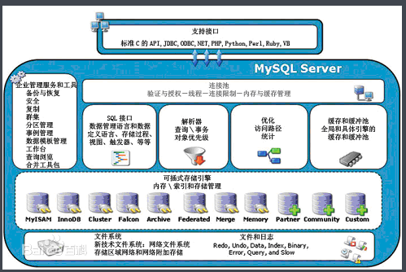
图2-1 MySQL

2.2.3 HTML
HTML是Hypertext Markup Language的缩写，即超文本标记语言。它是用于创建可从一个开发平台移植到另一开发平台的超文本文档的一种简单的标记语言，常用来创建Web页面。HTML文件是一种带有格式标识符和超文本链接的内嵌代码的一种ASCII文本文件。
HTML是制作网页的基础我们平常所见的静态网页，就是以HTML为基础制作的网页，早期的网页都是直接用HTML代码编写的，不过现在有很多智能化的网页制作软件（常用的如FrontPage，Dream Weaver等）通常不需要人工去写代码，而是由这些软件自动生成的。尽管不需要自己动手写，但了解HTML代码依然非常重要，是web页面的基础知识。是Java中用来解决对象跟关系映射的一个方法，它将数据库中的每个记录的片段，都当做一个Java对象，这样可以使得编程变得稍微容易也能使维护性变高。
早期的HTML语法被定义成较松散的规则以有助于不熟悉网络出版的人采用。网页浏览器接受了这个现实，并且可以显示语法不严格的网页。随着时间的推移，官方标准渐渐趋于严格的语法，但是浏览器继续显示一些远称不上合乎标准的HTML。使用XML的严格规则的XHTML（可扩展超文本置标语言）是W3C计划中的HTML的接替者。虽然很多人认为它也许已经成为当前的HTML标准，但是它实际上是一个独立的、和HTML平行发展的标准。这也是HTML盛行的原因之一，其特点如下:
（1）首先HTML文档制作不是很复杂，且功能强大，支持不同数据格式的文件镶入，这也是WWW盛行的原因之一，其主要特点如下：
简易性：HTML版本升级采用超集方式，在一定程度上更加方便灵活。
可扩展性：HTML语言的广泛应用带来了加强功能，增加标识符等要求，HTML采取子类元素的方法，为系统的扩展带来保证。
平台无关性：虽然PC机大行其道，但使用MAC等其他机器的大有人在，HTML可以使用在广泛的平台上。所以得到了很大程度被应用。

响应
Web服务器

<HTML>
<D>HI
</HTML>
Web浏览器

请求

图2-2 HTML静态网页而之间关系

2.2.4 SSH
SSH 为struts+spring+hibernate的一个集成的框架，是目前较流行的一种Web应用程序的开源框架。集成的SSH框架的系统在职责上分为四个层次：表示层、业务逻辑层、数据持久层和域模块层，以帮助开发人员在短期内搭建结构完整、可复用性强、维护方便的Web应用程序。其中使用Struts框架作为系统的整体基础架构，负责MVC的分离，在Struts框架的模型部分，控制业务跳转，利用Hibernate框架对持久层提供支持，Spring起到的是管理作用，管理Struts框架和hibernate框架。具体做法是：用面向对象的分析方法根据需求来提出一些模型，将这些模型实现为基本的Java对象，然后编写基本的DAO(Data Access Objects)接口，并给出Hibernate的DAO实现，采用Hibernate架构实现的DAO类来实现Java类与数据库之间的转换和访问，最后由Spring做管理。Struts本身是一个开源框架其目的是帮助使用者减少运用MVC设计模型来开发Web应用的时间Struts的优点主要集中体现在两个方面：Taglib和页面导航。Taglib是Struts的标记库运用灵活能提高开发效率。另外对国内目前的JSP开发者来说，除了使用JSP自带的标记外，很少开发自己的标记，或许Struts是一个很好的起点。Spring本身是个分层的轻量级框架其特点：方便解耦，简化开发。通过Spring提供的AOP（Aspect Oriented Programming）功能，方便进行面向切面的编程，许多不容易用传统OOP实现的功能大多可以通过AOP轻松应付。Hibernate本身是一个开放源代码的对象关系映射框架，它对JDBC（Java Data Base Connectivity）进行了轻量级的封装，使得Java编程者可以随心所欲的使用对象编程的思维来操纵数据库。Hibernate可以应用在所有使用JDBC的场景，既可以在Java的客户端使用，也可以在Servlet/JSP的Web中使用，最具革命意义的是：Hibernate可以在应用EJB的J2EE架构中取代CMP，完成数据持久化的重任。

第3章 系统需求分析

3.1 需求分析
随着互联网信息技术的不断发展以及办公无纸化模式的倡导，管理系统越来越多的被人们应用到实际工作中。通过管理系统的数据采集分析，不仅提高办事效率减少出错，还能精准无误的调用个人信息。现代企业发展中，越来越多公司开始采用管理系统，管理客户基本信息以及公司财务信息。
据统计，2008-2012 年间，我国新增汽车驾驶员人数分别为 1709.65 万人、1463.93 万人、1389.16 万人、2286.87 万人、2611.76 万人，4年时间人数增速为52%，每年平均增加近250万人。面对如此庞大的数据与不断的增速，对驾考人员规范管理能提高工作效率，带来更大的收益。
对想学车的学员而言，通过线上微信端了解、咨询、报名驾校更能节省时间，提高自身的生活效率。当今，信息技术的发展以及互联网改变人们生活的趋势加强，用户在获得越来越好的用户体验同时，也有利于生活中工作的更理性安排。

3.2 系统场景显示功能分析
本系统采用html、CSS、Java、响应式Web等技术，使在线了解驾校报名具有更好的用户体验和交互性。

3.2.1 驾校管理系统前端主要实现的功能
（1）我要报名
由于系统是基于微信端的二次开发的服务号，所以在使用时直接使用微信登录，关注微信公众号后点击“我要报名”菜单栏，进入界面后可以选择所在区域，查看当地区域驾校报价以及驾校相关资料。选择驾校报名，然后输入个人信息（姓名、手机号码、身份证号码、地址等），报名成功后会有相应的管理员与你联系。
- 信息查询
用户可以在微信自定义菜单中的“信息查询”一栏中直接学习科目一内容、预约模拟培训、问题咨询以及了解奖惩政策，有关学车疑问也可以通过“联系我们”进行咨询。
- “我”
微信界面“我”中包含了“个人中心”、“我的课表”、“本周课表”以及“预约考试”四大功能。在“个人中心”中还具有“个人的信息”、“我的课表”、“本周选课”、“评价教练”等功能，方便用户使用。

3.2.2 驾校管理系统后台主要实现的功能
（1）新建与导出功能
管理员可以新建驾校信息和个人的信息，并保存在管理系统
（2）客户管理
管理员可以将客户信息进行搜索分类和导出，方便储存留底。
（3）系统财务管理
管理员可以将日常的收入与支出记录在系统内部，方便核实与管理
（5）系统公告管理
管理员查看网站所发布的所有公告，并且进行公告的添加。
（6）系统留言管理
管理员查看用户提交到论坛里的留言，收取用户意见，更好地为用户服务。
（7）系统订单管理
管理员可以查看所有用户提交的申请，进行相对应的处理操作，并查看订单详情，以便联系客户。

3.3 设计的主要思想
本系统主要采用MVC模式——model、view、controller。用户通过微信端上界面的一些按钮，系统就会找到其对应的struts配置文件，然后到控制层找到相对应action，并且会找到其操作方法，再到包里找到对应数据库的操作方法，最后产生一个session，对数据库进行一次操作，如增删改查^{[7]}。
Model（模型）——使应用程序的数据结构和事物逻辑封装起来，它能体现出应用程序的状态，使数据长久化，并且当用户对数据进行操作时，可以在View中展现出来。
View（视图）——是用来展示Model中的内容，当模型数据改变的时候，则会通过JSP界面将变化展现出来。
Controller（控制器）——响应用户的操作请求，控制器工作根据用户输入控制用户界面数据显示和更新model对象状态将模型跟视图连接在一起，并且把数据库中的数据存放到模型中，然后调用视图。

第4章 驾校管理系统总体设计与实现

4.1 微信端系统功能模块设计
微信端界面主要分为“我要报名”、“信息查询”、“我”微信端页面功能模块结构如图4-1所示。
（1）报名界面
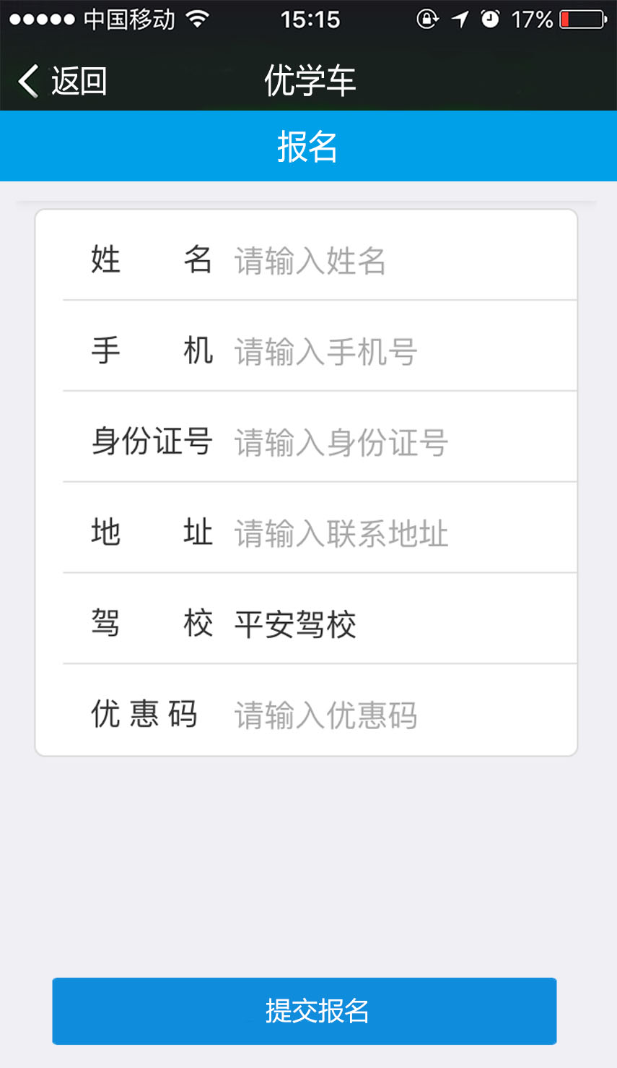
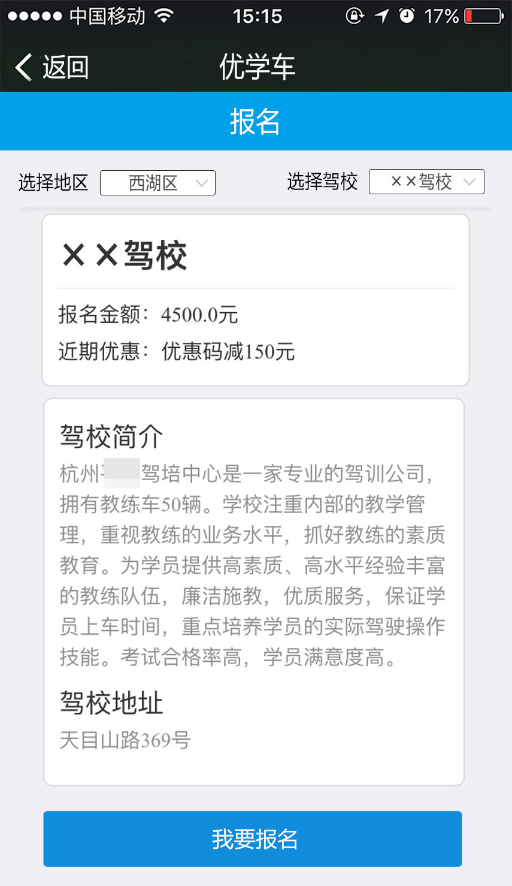

图4-1-1报名界面
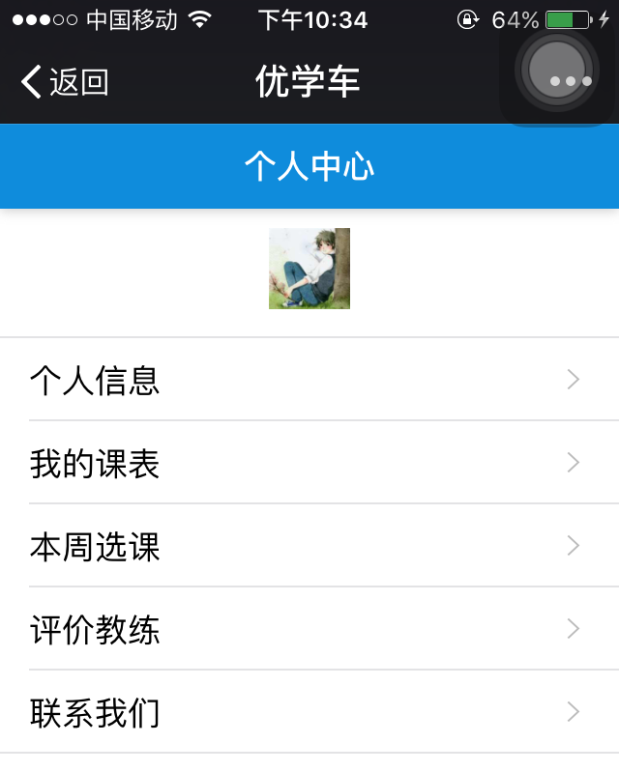
（2）个人中心设计：包括个人信息、我的课表、本周选课、评价教练、联系我们。当用户登陆后可查看个人信息，选课后可以在我的课表与本周选课中查看，学车后可以评价教练。

图4-1-2报名界面

4.2 后台管理系统功能模块设计
平台的后台管理系统的功能主要分为：“客户管理”、“基本信息”、“财务管理”、“系统管理”、“内部管理”等模块。
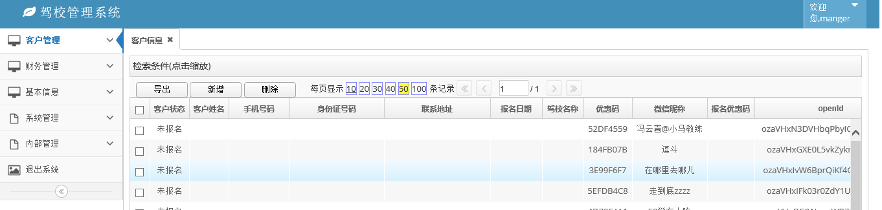
图4-2驾校后台管理系统

第5章 系统功能实现

5.1 微信端系统功能设计
本系统分为前台和后台两个平台，前台是面向用户群体，通过点击微信平台自定义菜单栏操作。例如：我要报名、信息查询、选择课程、预约考试等功能均可在微信前端实现进入。其功能分类如图5-1所示：

信息查询
我
本周选课
选择区域
模拟培训
理论题库
问题咨询
我要报名
我的课表
个人中心
奖惩政策
填写资料报名
预约考试
联系我们

优学端车微信

图5-1 前台模块图

5.2 后台系统功能设计
系统后台主要是网站管理员操作，管理员拥有网站最大的权限。他能管理并且查看用户的所有信息，可以实现对对报名用户信息、支付费用等的统计；以及对系统各项的分类管理等。其具体功能如图5-2所示：

图5-2 后台管理系统

第6章 系统测试与调试

6.1 系统测试
系统测试，英文是System Testing，是系统开发周期中的一个非常漫长的阶段。其重要性主要体现在它是保证系统质量与准确性的关键一环，是对整个系统开发过程包括系统分析、设计和实现的最终审查。测试的目的就是发现系统的错误。

6.2 浏览器兼容性的测试
浏览器兼容性的问题，是指因为不同浏览器对某一段相同代码有不同的解析，造成页面显示效果不同的情况。在大多数情况下，我们的需求是，无论用户用怎样浏览器来查看网站或注册者登陆我们的系统，都应该是统一的显示效果。所以浏览器的兼容性问题是开发人员经常会遇到和一定要解决的问题。
浏览器兼容问题一：不同浏览器的标签默认的内补丁和外补丁不同。问题症状：随便写几个标签，不加样式控制的情况下，各自的margin 和padding差异较大。碰到频率：100%。解决方案：CSS里*{margin:0;padding:0;}。备注：这个是最常见的也是最易解决的一个浏览器兼容性问题，几乎所有的CSS文件开头都会用通配符*来设置各个标签的内外补丁是0。
浏览器兼容问题二：设置一个较小高度标签（一般小于10px），在IE6，IE7，遨游中高度超出自己设置高度。问题症状：IE6、7和遨游里这个标签的高度不受控制，超出自己设置的高度。碰到频率：70%。解决方案：给超出高度的标签设置overflow:hidden；或者设置行高line-height 小于你设置的高度。备注：这种情况通常出现在我们设置小圆角背景的标签里。出现这个问题的原因是IE8之前的浏览器都会给标签一个最小默认的行高的高度。即使你的标签是空的，这个标签的高度还是会达到默认的行高。
浏览器兼容问题三：行内属性标签，设置display:block后采用float布局，又有横行的margin的情况，IE7间距bug。问题症状：IE6里的间距比超过设置的间距。碰到几率：30%。解决方案：可以在display:block;后面加display:inline;display:inline;display:table; 备注：行内属性标签，为了设置宽高，我们需要设置display:block;(除了input标签比较特殊)。在用float布局并有横向的margin后，在IE6下，他就具有了块属性float后的横向margin的bug。不过因为它本身就是行内属性标签，所以我们再加上display:inline的话，它的高宽就不可设了。这时候我们还需要在display:inline后面加入display:talbe。
浏览器兼容问题四：图片默认有间距。问题症状：几个img标签放在一起的时候，有些浏览器会有默认的间距，加了问题一中提到的通配符也不起作用。碰到几率：20%。解决方案：使用float属性为img布局。备注：因为img标签是行内属性标签，所以只要不超出容器宽度，img标签都会排在一行里，但是部分浏览器的img标签之间会有个间距。去掉这个间距使用float是正道。
浏览器兼容问题五：标签最低高度设置min-height不兼容。问题症状：因为min-height本身就是一个不兼容的CSS属性，所以设置min-height时不能很好的被各个浏览器兼容。碰到几率：10%。解决方案：如果我们要设置一个标签的最小高度300px，需要进行的设置为：{min-height:300px; height:auto !important; height:200px; overflow:visible;}。备注：在B/S系统前端开时，有很多情况下我们又这种需求。当内容小于一个值（如300px）时。容器的高度为300px；当内容高度大于这个值时，容器高度被撑高，而不是出现滚动条。这时候我们就会面临这个兼容性问题。
浏览器兼容问题六：透明度的兼容设置。做兼容页面的最好方法是：每写小段的代码（布局中的一行或者一块）CSS我们都要在不同的浏览器中看是否兼容，当然熟练到一定的程度不用这么麻烦了。建议如果经常会碰到兼容性问题的新手使用。很多兼容性问题都是因为一定程度上浏览器对标签的默认属性解析不同造成的，只要我们稍微设置都能轻松的解决这些兼容问题。如果我们熟悉标签的默认属性的话，就能很好的理解为什么会出现兼容问题以及如何去解决这些兼容问题。
本系统在浏览器的兼容性上主要是根据HTML和CSS的标准。经过测试在谷歌浏览器、IE等版本中各页面显示正常，达到预期目标^{[10]}。

6.3 页面乱码的解决方案
（1）设置新建常见文件的默认编码格式，也就是文件保存的格式。 在不对MyEclipse进行设置的时候，默认保存文件的编码，一般跟简体中文操作系统（如windows2000，windowsXP）的编码一致，即GBK。 在简体中文系统下，ANSI 编码代表 GBK编码;在日文操作系统下，ANSI编码代表JIS编码。Window-->Preferences-->General -->content Types 在右侧窗口中展开每一个子项，依次输入编码格式，如“UTF-8”点击“update”就设置好了。 例如：在以上设置中，设置jsp默认编码格式为“UTF-8”，那么以后新建的jsp文件，都是以“UTF-8”的格式保存的。 同样设置java默认编码格式为“UTF-8”，那么以后新建的java文件，都是以“UTF-8”的格式保存的。 设置html默认编码格式为“UTF-8”，那么以后新建的html文件，都是以“UTF-8”的格式保存的。 以上设置了文件的保存编码格式，默认的打开方式（解码方式）会跟保存编码格式一样。
（2）设置新建其他文件的默认编码格式，即文件的保存格式。 在第一项设置中，只是设置了常用文件类型的编码格式。如果新建一个文件，没有后缀名，也就是说不指名文件类型，那么MyEclipse无法判断该用何种编码格式保存，就用默认文件保存编码格式进行保存。这个默认保存编码格式，可用如下方法修改：window-->preferences-->general-->workspace 在左侧Text file encoding ->Other 选择UTF-8。
（3）单个文件查看编码格式（也就是打开文件用的编码格式）更改。这个方法没有更改文件的编码格式，只告诉MyEclipse用哪种编码格式进行解码。 在要查看的文件上，如文件Test.java上右键-->Properties-->Resource在右侧Text file encoding ->Other，可以进行修改。 比如说，你在“一”里面设置.java文件的编码格式为“UTF-8”，那么你打开的后缀名为Java的文件，默认就会以“UTF-8”的格式进行解码。如果有人给你一个编写完成的Java文件，但是他是用GBK编码保存的，打开时会显示乱码。在这个文件上右键-->Properties-->Resource在右侧Text file encoding ->Other ->GBK，就可以正常显示里面的内容了。
（4）指定MyEclipse编写文件时页面内容数据编码格式，如html，或者jsp网页中提交表单前，用户输入的信息编码格式，配置文件xml中的参数编码格式。
大多是通知浏览器或服务器，传输的数据的编码格式。

总结
随着互联网技术的迅猛发展，网络已经融入到大众的日常生活中。在未来社会的进程中，人们的工作和生活将越来越依赖于数据技术的发展，数字化，信息化、电子化以及虚拟化将成为新的标志。Internet的发展历程以及目前的应用状况和发展趋势，在极大地改变人们生活和工作方式的同时，也逐渐影响其生活理念。
通过此次毕业设计和毕业论文的研究撰写，我收获颇多。在大学前三年半的时间内我学习了很多关于编程的知识，从最初懵懂涉猎C语言到深入了解Java，MySQL概论等，让我明白专业知识并非一蹴而就，用心积累和反复研究才能有所成果。虽然之前的学习对这些课程有所了解和掌握，但一定程度上也只停留在对理论知识的理解阶段，将所学知识应用到实际开发是对自身的一次极大挑战。
毕业设计是我对们大学四年所学理论知识的巩固和提高，也是给大学四年所学知识上交的精美答卷。设计驾校管理系统的过程不仅是对我学过的所有知识的一次应用，更是我对综合处理问题、解决常见问题能力的培养和锻炼。
本文主要是对驾校管理系统进行了研究、设计与实现。在分析了驾校管理系统的基本理论、特征后，根据驾校报名的流程特点，设计了驾校管理系统，并对其进行各项功能进行设计。驾校管理系统实现了线上报名学车的功能，能够为用户提供更好的需求满足。
论文的主要工作如下：首先，设计驾校管理系统的总体架构。分析其理论、特征，根据驾校管理系统的业务流程的特点，设计驾校管理系统系统总体架构。然后，设计了驾校区域选择、报名费用、问题咨询等功能。
本论文中完成驾校系统的大部分功能，但还有一些功能模块需要完善和补充，希望通过后期的研究和优化得以解决和完善。
（1）继续完善系统，逐渐提高界面的美观度，对于系统本身使其操作性更好。结合多种网页设计的方法，综合提高整个系统的美观性、实用性、方便性，使用户更加直观、简洁、方便的使用系统。
（2）系统中的文字和图片结合不是很完善，需要进一步改进和完善。
（3）整个设计的过程过于简单，未考虑到所有的情况，需要进一步完善逻辑关系和处理过程。

致谢

毕业设计是我们对所学知识理论与实践结合的一次全面的考核，也是对我们进行科学研究基本功的训练，为以后系统平台开发设计和专业知识研究奠定良好基础。
本次毕业设计能够顺利完成，首先我要感谢我的母校科院，是她提供了学习知识的土壤，让我们在“浙科大树”的培育下茁壮成长；其次我要感谢信息与电子工程学院的老师们，在计算机软件和硬件的教授学习中使我受益匪浅；尤其要感谢在本次设计中给与我大力支持和帮助的陈寿法老师，在研究方向、系统设计、程序编写等方面都给予我耐心细致的指导，并时常鼓励鞭策我，使我能更加充满热情投入到毕业设计中去；还要感谢身边同学对我的帮助和解答……四年历程，感谢有学校的关怀和良师益友的陪伴，也感谢自己的努力和坚持，用一份精心制作的毕业设计给大学交上一份满意的答卷。

参考文献

[1]周晓东.一种网络购物系统及基于该系统地网络购物方法[P].中国：CN102930467A，2013-02-13
[2] 王臻，郭芊羽. 基于Spring框架的依赖注入研究[J]. 才智.2014,34(2):2-6
[3]于为. HTML中JavaScript的一些应用探讨[J]. 安顺师范高等专科学校学报.2004, 04(3)：33-40
[4] 田珂，谢世波，方马. J2EE数据持久层的解决方案[J]. 计算机工程，2003, 29(22): 93-95
[5] 刘俊亮，王清华﹒JSP Web开发学习实录[M] 清华大学出版社，2011
[6] RFC2256: A Summary of the X.500(96) User Schaema for user with LADPv3 [J/OL]
[7] Craig Walls﹒Spring In Action[M](第三版)﹒人民邮电出版社，2013
[8] 柳峰. 微信公众平台应用开发：方法、技巧与案例[M] .机械工业出版社，2014
[9] [美]Bruce Eckel 著；陈昊鹏译﹒Java编程思想（第4版）[M] .机械工业出版社，2003
[10] 王倩宜, 李润娥, 李庭晏. 统一用户管理和身份认证服务的设计与实现[J]. 实验技术与管理，2004,30(3): 236～239
[11] 李席广. 基于LDAP的统一身份认证管理系统的设计与实现[J]. 科技信息 (学术研究) , 2007,(19): 99-101
[12] 刘京华. Java Web整合开发王者归来[M]. 北京：清华大学出版社，2010
[13] 孙一林，彭波. Java数据库编程实例[M]. 清华大学出版社，2002.8:30-210
[14] LEE ANNE PHILLIPS. 巧学活用HTML4[M].电子工业出版社，2004.8:1-319
[15]飞思科技产品研发中心. JAVA应用开发详解[M].电子工业出版社，2003.9:32-300

附录

package com.app.cwgl.view;

import java.util.ArrayList;
import java.util.Date;
import java.util.HashMap;
import java.util.List;
import java.util.Map;

import org.zkoss.zk.ui.Component;
import org.zkoss.zk.ui.Executions;
import org.zkoss.zk.ui.event.CreateEvent;
import org.zkoss.zul.Datebox;
import org.zkoss.zul.Doublebox;
import org.zkoss.zul.Groupbox;
import org.zkoss.zul.Listbox;
import org.zkoss.zul.Listitem;
import org.zkoss.zul.Textbox;

import com.app.common.service.CommonSer;
import com.app.models.AppBizRcsz;
import com.itee.sysadmin.model.AppSysCode;
import com.itee.system.service.BaseService;
import com.itee.system.util.BeanFactory;
import com.itee.system.view.GridListAction;
import com.itee.util.DateUtil;
import com.itee.util.TextUtils;

public class RcszList extends GridListAction {
private static final long serialVersionUID = -5420964931605340808L;
private List<Object> params = new ArrayList<Object>();

public void onCreate(CreateEvent event) {
super.onCreate(event);
Groupbox pn = (Groupbox) this.getFellowIfAny("pn");
pn.setOpen(false);
init();
}

public void init() {
CommonSer cbser = (CommonSer) BeanFactory.findBean("appBaseSer");
//初始化收入项目
String hql = " from AppSysCode where type=1";
List<AppSysCode> srxms = cbser.queryAllByHql(hql);
Listbox srxm = (Listbox)this.getFellowIfAny("srxm");
srxm.getChildren().clear();
Listitem item = new Listitem("---请选择---","");
item.setSelected(true);
item.setParent(srxm);
for (AppSysCode code : srxms) {
item = new Listitem(code.getName(),code.getId());
item.setParent(srxm);
}
//初始化支出项目
hql = " from AppSysCode where type=2";
List<AppSysCode> zcxms = cbser.queryAllByHql(hql);
Listbox zcxm = (Listbox)this.getFellowIfAny("zcxm");
zcxm.getChildren().clear();
item = new Listitem("---请选择---","");
item.setSelected(true);
item.setParent(zcxm);
for (AppSysCode code : zcxms) {
item = new Listitem(code.getName(),code.getId());
item.setParent(zcxm);
}
}

/**
*
* <p>
* 檢索條件縮放后，列表高度變化
* </p>
* @author Tiantian Zhao
* @version $Id: JyxmList.java,v 0.1 2014-11-2 上午10:01:46 Tiantian Zhao Exp $
*/
public void size() {
Groupbox pn = (Groupbox) this.getFellowIfAny("pn");
if (pn.isOpen()) {
pageList.setButtonHeight(370);
} else {
pageList.setButtonHeight(230);
}
}

/*
* (non-Javadoc) 定义数据列表表头 chn: 列表中文名 sort：对应中文名的排序，0表示不排序，1 可排序 eng：
* 对应中文名的属性 ischeck ： 是否有复选框 @author xyz
*
* @see com.itee.system.view.BaseListAction#initHeader()
*/
@Override
public void initHeader() {
String[] chn = new String[] { "收支日期", "收支项目", "收入/支出", "收支对象", "收支金额"};
String[] eng = new String[] { "szRqStr", "szXmmc", "szSrzcStr", "szDxmc", "szJe"};
String[] sort = new String[] { "1", "1", "1", "1", "1"};
pageList.setIsOpen(false);
pageList.setCols(chn);
pageList.setEngs(eng);
pageList.setSorts(sort);
pageList.setIschecked(true);
pageList.setSizedByContent(false);
pageList.setButtonHeight(230);
}

@Override
public void onPaging() {
Listbox szSrzc = (Listbox) this.getFellowIfAny("szSrzc");
Datebox szqsrq = (Datebox) this.getFellowIfAny("szqsrq");
Datebox szjsrq = (Datebox) this.getFellowIfAny("szjsrq");
Listbox srxm = (Listbox) this.getFellowIfAny("srxm");
Listbox zcxm = (Listbox) this.getFellowIfAny("zcxm");
Textbox szdx = (Textbox) this.getFellowIfAny("szdx");
Doublebox szjemin = (Doublebox) this.getFellowIfAny("szjemin");
Doublebox szjemax = (Doublebox) this.getFellowIfAny("szjemax");

params.clear();
CommonSer cbser = (CommonSer) BeanFactory.findBean("appBaseSer");
String hql = "";

hql = " from AppBizRcsz where 1=1 ";
if (!TextUtils.isEmpty(szSrzc.getSelectedItem().getValue())) {
hql += " and szSrzc=" + szSrzc.getSelectedItem().getValue().toString();
}
if (!TextUtils.isEmpty(szqsrq.getText())) {
hql += "and szRq>=?";
params.add(DateUtil.getDate(szqsrq.getText() + " 00:00:00",
"yyyy-MM-dd HH:mm:ss"));
}
if (!TextUtils.isEmpty(szjsrq.getText())) {
hql += "and szRq<=?";
params.add(DateUtil.getDate(szjsrq.getText() + " 00:00:00",
"yyyy-MM-dd HH:mm:ss"));
}
if (null != srxm.getSelectedItem() && !TextUtils.isEmpty(srxm.getSelectedItem().getValue())
&& null != zcxm.getSelectedItem() && !TextUtils.isEmpty(zcxm.getSelectedItem().getValue())) {
hql += " and szXmbh in ('" +srxm.getSelectedItem().getValue().toString()
+ "','" + zcxm.getSelectedItem().getValue().toString() +"') ";
}
if (null == srxm.getSelectedItem() &&
null != zcxm.getSelectedItem() && !TextUtils.isEmpty(zcxm.getSelectedItem().getValue())) {
hql += " and szXmbh ='" + zcxm.getSelectedItem().getValue().toString() +"'";
}
if (null != srxm.getSelectedItem() && !TextUtils.isEmpty(srxm.getSelectedItem().getValue())
&& null == zcxm.getSelectedItem()) {
hql += " and szXmbh ='" + srxm.getSelectedItem().getValue().toString() +"'";
}
if (!TextUtils.isEmpty(szdx.getText())) {
hql += " and szDxmc like ?";
params.add("%" + szdx.getText() + "%");
}
if (!TextUtils.isEmpty(szjemin.getText())) {
hql += " and szJe >=" + szjemin.getValue();
}
if (!TextUtils.isEmpty(szjemax.getText())) {
hql += " and szJe <=" + szjemax.getValue();
}
hql += "order by szRq desc";
this.exportHql = hql;

// 排序
String orderName = pageList.getOrderColumn();
if (!TextUtils.isEmpty(orderName)) {
if (orderName.indexOf("Str") >= 0)
hql += " order by " + orderName.replaceAll("Str", "") + " "
+ pageList.getOrderForward();
else
hql += " order by " + orderName + " "
+ pageList.getOrderForward();
}

int allcount = cbser.queryAllCount(hql, params.toArray());
pageList.setAllCount(allcount);
int pageno = 0;
if (null != pageList.getPageNo())
pageno = pageList.getPageNo();
List<AppBizRcsz> _list = cbser.queryHqlByPage(hql, pageno, pageList
.getPageSize(), params.toArray());
pageList.setDatas(_list);
}

public List getExportData() {
BaseService serv = (BaseService) BeanFactory.findBean("baseSer");
List list = serv.queryAllByHql(this.exportHql,params.toArray());
return list;
}

public void filter() {
this.loadWithNoPage(); // 调用父类的页面刷新方法，重新就行查询
Groupbox pn = (Groupbox) this.getFellowIfAny("pn");
pn.setOpen(false);
size();
}

public void clear() {
Listbox szSrzc = (Listbox) this.getFellowIfAny("szSrzc");
Datebox szqsrq = (Datebox) this.getFellowIfAny("szqsrq");
Datebox szjsrq = (Datebox) this.getFellowIfAny("szjsrq");
Listbox srxm = (Listbox) this.getFellowIfAny("srxm");
Listbox zcxm = (Listbox) this.getFellowIfAny("zcxm");
Textbox szdx = (Textbox) this.getFellowIfAny("szdx");
Doublebox szjemin = (Doublebox) this.getFellowIfAny("szjemin");
Doublebox szjemax = (Doublebox) this.getFellowIfAny("szjemax");
szSrzc.setSelectedIndex(0);
srxm.setSelectedIndex(0);
zcxm.setSelectedIndex(0);
szqsrq.setText("");
szjsrq.setText("");
szdx.setText("");
szjemin.setText("");
szjemax.setText("");
}

@Override
public void addUI() {
try {
RcszEdit winEdit = (RcszEdit) Executions.createComponents(
"/app/cwgl/detail_rcsz.do", null, null);
winEdit.setClosable(true);
winEdit.doModal();// 跳转页面方法
if (winEdit.isClosePage()) {
this.showMess("新增成功");
loadWithPage();
}
} catch (Exception e) {
e.printStackTrace();
}
}

public void updateUI() {
Object obj = pageList.getItemDBClickValue();
AppBizRcsz ppt = (AppBizRcsz) obj;
Map map = new HashMap();
map.put("ppt", ppt);
try {
RcszEdit winEdit = (RcszEdit) Executions.createComponents(
"/app/cwgl/detail_rcsz.do", null, map);
winEdit.setClosable(true);
winEdit.doModal();// 跳转页面方法
if (winEdit.isClosePage()) {
this.showMess("信息修改成功");
loadWithPage();
}
} catch (Exception e) {
e.printStackTrace();
}
}

@SuppressWarnings("unchecked")
public void removeUI(Component comp) {
if (pageList.getSelItems().size() == 0) {
this.showMess("未选中需要操作的数据记录，请选择");
return;
}
if (deleteConfirm(null)) {
List list = pageList.getSelItems();
CommonSer cbser = (CommonSer) BeanFactory.findBean("appBaseSer");
for (Object obj : list) {
cbser.removeObj(obj);
}
loadWithNoPage();
this.showMess("已经成功删除记录");
}
}

public void sz() {
CommonSer cbser = (CommonSer) BeanFactory.findBean("appBaseSer");
Double srje = 0.0;
Double zcje = 0.0;
Double ykje = 0.0;
List<Object> params = new ArrayList<Object>();
params.clear();
String dt = DateUtil.getDateStr("yyyy-MM-dd");
String rq1 = dt.substring(0, 7) + "-01 00:00:00";
String rq2 = dt.substring(0, 7) + "-" + DateUtil.getDayOfMonth(new Date()) + " 23:59:59";
params.add(DateUtil.getDate(rq1, "yyyy-MM-dd HH:mm:ss"));
params.add(DateUtil.getDate(rq2, "yyyy-MM-dd HH:mm:ss"));
String hql = " from AppBizRcsz where szRq >= ? and szRq <= ?";
List<AppBizRcsz> list = cbser.queryAllByHql(hql, params.toArray());
for (AppBizRcsz sz : list) {
if (sz.getSzSrzc() == 0) {
srje = srje + sz.getSzJe();
} else {
zcje = zcje + sz.getSzJe();
}
}
ykje = srje - zcje;
deleteConfirm("收入金额(元)：" + srje +"\n 支出金额(元)：" + zcje + "\n 盈亏金额(元)：" + ykje);
}
}

